т

26.11.2020

26.11.2020

Поступ в банк плат

Списано со сч плат

ПЛАТЕЖНОЕ ПОРУЧЕНИЕ № 245123

26.11.2020

Дата

Сумма

прописью

Одна тысяча рублен 00 копеек

|КПП 20010100Г

0401060

О

И1111 2001001106

УФК по Чеченской Республике (МБОУ "Гимназия №13 г.Аргун" имени С.Д.Дикиниева)

Плательщик

ОТДЕЛЕНИЕ-11Б ЧЕЧЕНСКАЯ РЕСПУБЛИКА г. Грозный Банк плательщика

Сумма

Сч. №

БИК

Сч. №

1000-00

40701810600001000001

049690001

ОТДЕЛЕ! 1ИЕ-11Б ЧЕЧЕНСКАЯ РЕСПУБЛИКА г. Грозный

Банк получателя

БИК

Сч. №

ИНН 2012001813

|КПП 20120100Г

Сч. №

049690001

40101810200001000001

УФК по Чеченской Республике ( Межрайонная ИФИС России №4 по Чеченской Республике)

Получатель

Вид оп.

Паз.пл.

18210202010063016160

96702000

КВ.03.2020

Код

0

Срок плат.

Очер. плат.

Рез. поле

ТП

штраф страховые взносы на обязат.пенсионное страхование

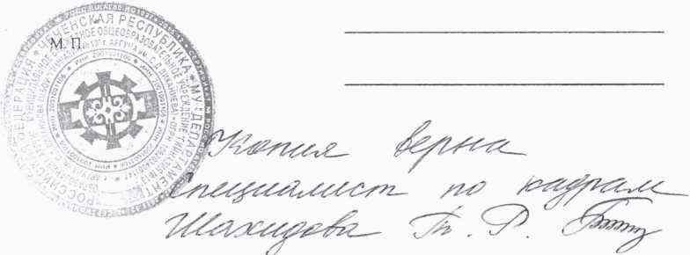

I !азначенис платежа

Подписи Отметки банка